**需求分析**

需求分析

(科研管理系统)

报告人: 何智慧, 郭运杰

时间: 2019-1-28

目录

一 引言 3

1.1 编写目的 3

1.2 背景 3

1.3 定义 3

1.4 参考资料 3

二 任务概述 4

2.1 目标 4

2.2 用户的特点 4

2.3 假定和约束 4

三 需求规定 4

3.1非功能性需求 4

3.1.1环境需求 5

3.1.2性能需求 5

3.2 功能性需求 5

3.2.1 角色说明 6

3.2.2 系统功能结构图 6

3.2.3 系统整体业务流程图 7

3.2.4 系统用例图 7

四 具体功能需求说明 9

4.1 出版物管理 9

4.1.1论文管理 9

4.1.2 书籍管理 10

4.1.3 专利管理 11

4.2 科研项目管理 12

4.2.1 项目发布管理 12

4.2.2 项目申报管理 12

4.2.3 项目审核管理 13

4.2.4 项目报告管理 13

4.2.5 项目审评管理 14

4.2.6 科研成果管理 14

4.2.7 科研经费管理 15

4.3 奖励管理 15

4.3.1 奖励规则管理 15

4.3.2 成果奖励管理 15

4.4 系统管理 15

4.4.1 科研人才管理 15

4.4.2 权限管理 16

4.4.3 评分规则管理 17

4.4.4 刊物等级管理 17

5.1 软件环境 18

5.2 硬件环境 18

# 一 引言

## 1.1 编写目的

科研管理系统,融合了现代项目管理知识体系.能够满足科研映所,医院高校.大中型企业等单位科研全生命周期管理，

系统以科研课题为主线,以经费管理为抓手,宏观最面把控科研全生命周期管理,做观层面注科研过程管控,其目的是实现科研活动的制度化科学化管理,保证科研计划置满完成,确保科研项目“出成果， 出人才出效益”, 全面提升科研创新管理业务质量和服务水平。

## 1.2 背景

伴随着网络技术、智能技术、数据库技术的飞速发展，使得人们在处理大量的、繁杂的、无规律的信息能力得到了前所未有的发展。随着国家对我国的综合实力的不断增强以及高等教育投资的力度的不断加大，我国的高等教育已经进入了一个崭新的发展阶段。目前在我国的高校领域已经形成了一个比教学、比科研、比特色的良好竞争局面。因此，一所高校的科研业绩已经成评价一所高校综合实力的重要标准之一，通过科研来全面提升高校的教学水平与教育质量已经成为一种趋势。科研管理系统是一个典型的信息管理系统，相对于其它领域的应用系统，科研管理系统具有本身自己的特点。例如用户种类多、用户的权限复杂、流程灵活多变等特点。此外，科研项目的审批、科研成果的录入、科研成果的鉴定等往往要求在短时间里完成。在这样的情形下，用户对系统的相应时间、系统负载的要求也相对较高。此外，在科研统计、管理、处理等业务方面也要求业务流程处理过程清晰、科研申报过程具有可控性、查询方便快捷等要求。

一个功能设计科学、合理的科研管理系统，能够极大的提高学校在科研管理工作中的效率，降低不必要的科研投入资本，使得科研管理工作能够朝着流程规范化、系统化、透明化的方向发展。同时也是促进各个职能部门之间的信息交互、分工合作的必要条件。因此，在此背景下急需开发一套适合本校特点的科研管理系统来改变旧的科研信息管理系统模式。系统的成功运行对提高科研管理的水平、增强决策能力将起到积极作用。

## 1.3 定义

## 1.4 参考资料

<软件工程>

网上

# 二 任务概述

## 2.1 目标

在通过对使用该系统的相关部门走访调研后，认真研究了各个部门对系统的具体需求。经过与系统开发小组协商后确定了系统的开发工具,在系统的开发过程中研究了系统的体系架构、技术路线、功能模块组成、代码的实现等内容。。本人所做的工作具体内容如下:

1.通过查阅大量的和科研管理系统相关的国内外文献,并在此基础上归纳总结现有的高校的科研管理系统的研究现状。通过对比分析它们在分析、设计、实现等各个环节的优缺点，同时根据自身的知识结构选择合适的系统开发工具。

2.对各个使用该系统的部[]进行走访调研,其主要的目的就是掌握用户的实际需要，从而确定系统的开发目标与规模。

3.在需求分析的基础上,采用面向对象的方法以及统-建模语言搭建了系统的模型，从而确定了系统所需要的数据以及系统的整体功能。

4.根据山西大同大学对论文整体要求，撰写论文。

## 2.2 用户的特点

## 2.3 假定和约束

1. Browser/Server 结构总体设计方案对它的约束:

科研信息管理系统作为Browser /Server 结构的一个应用系统，不可避免的要受到Browser /Server 结构的约束。在其实施的各个阶段都要服从它的一一些规划，包括功能设计、系统配置和计划。同时，由于信息的共享，研究生科研信息管理系统还受到其它系统的信息约束。

2.技术发展规律的约束:

计算机技术和产品的发展日新月异，将会给信息处理带来更多的手段，同时也会带来更加丰富的信息表达形式。例如图象和语音技术的进步，多媒体技术的发展，这些都要求系统在设计时考虑技术变化的可能性，为可能的变化预留一定的 系统处理能力。

# 三 需求规定

## 3.1非功能性需求

系统的非功能需求是指对于一一个业务系统的非功能性需求，通常是指那些并不直接影响系统的功能，但是却会对最终用户和负责系统支持维护的人员如何接受系统产生非常重要的影响方面**。**

### 3.1.1环境需求

系统要能够运行在各类Windows操作系统的服务器上。由于使用该系的人员为教师、科研人员以及其它教辅人员，同时每天都有大量的用户对它访问。所以对教师的功能要求简单易用，只要通过桌面的浏览器就可访问该系统。对于科研统计、上报、管理的人员，由于使用功能操作性强，强调控制并H与日常工作紧密联系，所以允许使用小型插件,但必须防止使用大型客户端。

### 3.1.2性能需求

对系统的性能需求的一个简洁的定义是在压力评估点对系统性能定义的要求。IBM将系统的性能指标进行了分类，它们分别为容量、可伸展性、可用性、可靠性、可恢复性，可维护性、安全性、可管理性、易用性以及安全环保性。本系统在主要性能要求方面如下:

1.实用性和先进性

系统在设计的过程中要结合学校现有的科研管理模式，要将系统的实用性放在首要考虑的位置。系统在设计时要充分利用计算机的高速处理以及大容量的存储特点，要做到系统方便维护、升级。在开 发的过程中还要遵循国家颁布的相关技术标准，做到编码规范，界面风格统一，能够显著提高系统的联机帮助功能。在系统的先进性方面，系统的开发工具即要选择当前的主流技术还要考虑维护系统的方便性，最大可能的要延长系统的生命周期。

2.整体性和可靠性

科研管理信息系统在学校是相对独立的一个信息管理系统，系统在设计的过程中要在系统分析的基础上进行。要从全面考虑做好系统的总体设计，在数据格式上要做到与全校的科技数据信息一致,充分发挥系统的整体效益。此外，在系统分析的过程中还要系统使用的整个软硬件的可靠性程度，系统应当具有非常强的自动恢复能力以及容错能力。

3.安全性和保密性

系统在安全性方面必须考虑到数据的-致性, 要保障在意外的情况下把数据丢失的可能性降到最低。同时还要采用数据库封锁机制、系统设置多级密码、授权管理机制、软件分离等多种手段来提高系统的安全性以及保密性。

4.易使用和易维护

系统要做到界面友好、画面清晰、使用方便,即时对一些计算机操作能力有限的人员也可以通过系统使用手册在较短的时间内掌握系统的使用方法。

## 3.2 功能性需求

根据用户的要求，系统需要完成科研管理工作的所有事项，例如科研项目管理、科研成果管理等功能，具体要求如下:

1.系统要具有一定的安全性，用户必须输入正确的用户名和密码才能进入系统。

2.不同的用户使用系统具有不同的权限，用户进入系统只能完成跟自己工作相关的工作，每个用户各司其责。用户进入系统后，可以根据需要修改个人密码。

3.学校的所有教师都是科研人员，除了教师还有-部分教工也需要参加科研工作，学校对所有科员人员要进行统管理。科研处管理人员可以通过系统完成添加、删除、修改和查询科研人员信息。每个科研人员进入系统可以修改个人信息，如职称等。

4.科研处管理人员会根据上级下达的科研项目,在网上公布科研项目申请,网上要具体公布科研项目的类型、时间等一系列信息。除此之外，学校通常会定期开展学术活动，工作人员需要将学术活动相关信息发布到系统上，以便科研人员参加。

5.科研项目下达后，科研人员登录系统申请项目，科研人员需要将科研项目申请书按按要求完成并上传。科研处人员首先审核查看申请书格式等各方面是否符合要求，然后聘请专家进行审核哪些可以通过，通过的项目会发布到网上。

6.获得项目的科研人员,每个项目上都有一定资金支持，系统需要对这些资金进行正常的管理，科研人员必须按规定使用资金，以免资金的滥用。

7.科研成果的管理,科研人员可以将自己的科研成果发布到系统上,有科研管理人员对这些科研成果进行审核看是否能通过。

8.科研人员项目做完后，需要结项。科研处需要对科研人员的项目成果进行考核，并提交各种审核手续。

### 3.2.1 角色说明

根据用户的要求，系统的主要使用者有系统管理员、科研管理员和科研人员。系统管理员是系统的管理者和维护者，在任何的信息管理系统中，系统管理员一定是系统的使用者。系统管理员不仅能使用系统的所有功能，还负贵系统的所有后台数据的管理，同时系统管理员还要负责使用者的管理和系统的维护升级。

每所高校都有一个科研管理处，科研管理处人员的工作是负责学校的科研工作，具体包括向各个部门下发科研项目通知、审核项目申请、聘请专家审核项目、项目经费管理、项目成果管理等相关业务。

科研人员主要是由学校的各个学院的教师组成，他们长期承担着科研工作，每年可以申请上级下发的项目。科研管理人员使用系统可以申请项目、申请项目结项、修改个人信息等操作。

### 3.2.2 系统功能结构图

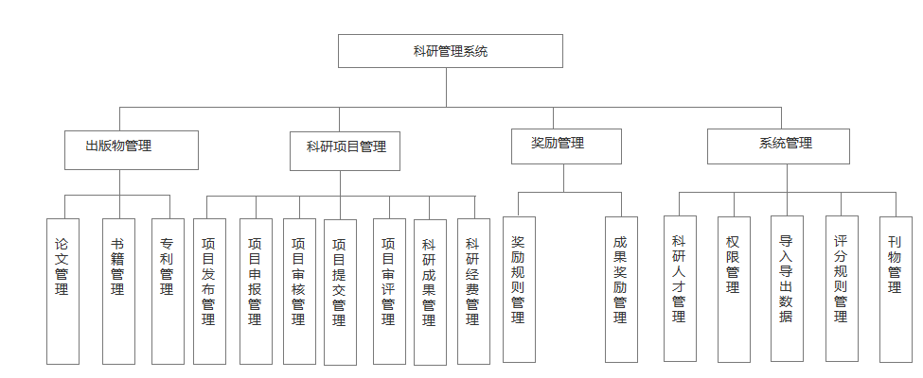

### 3.2.3 系统整体业务流程图

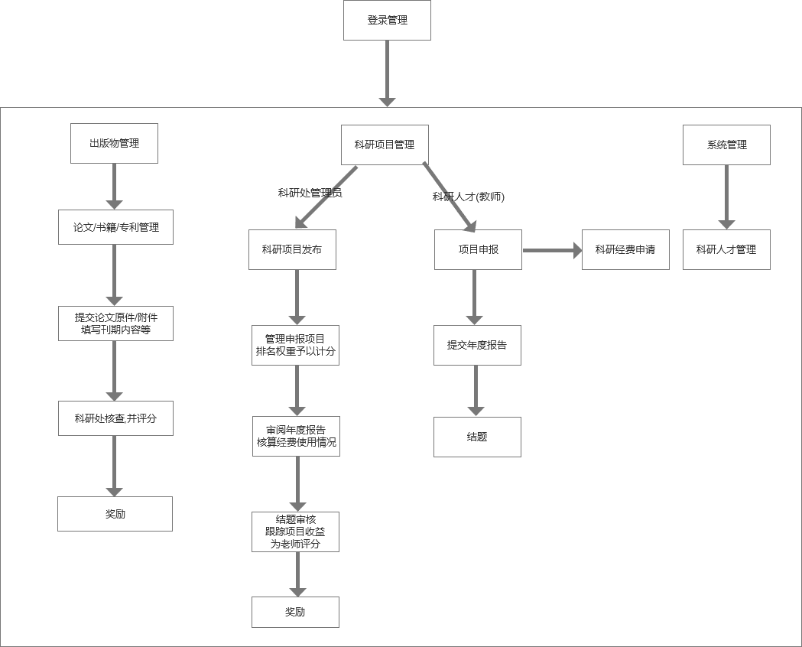

### 3.2.4 系统用例图

1, 系统管理员用例图

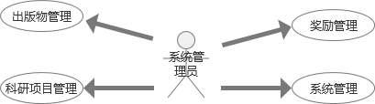

2, 科研人员用例图

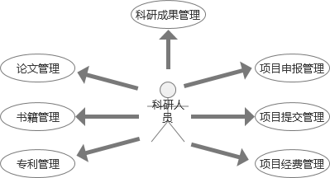

3, 科研管理员用例图

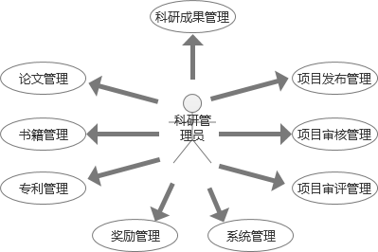

# 四 具体功能需求说明

## 4.1 出版物管理

### 4.1.1论文管理

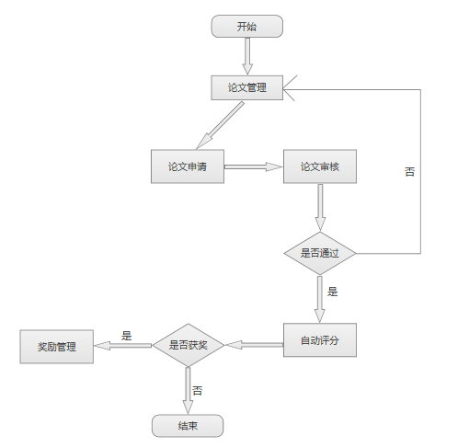

论文管理:

开始 由科研人员进行发布了的论文申请,需要填写一系列资料并上传附件到系统,然后科研管理人员可以在系统上看到已经提交的论文申请,然后科研管理人员在系统可以进行论文真实查询然后进行审核,通过则对其自动评分加到申请人的科研分数.如果该论文获奖了的话会进入到奖励管理去,由管理员对其进行奖励,奖励的科研分数会再一次加到申请人的科研分数上.如果不通过的话会返回不通过原因

### 4.1.2 书籍管理

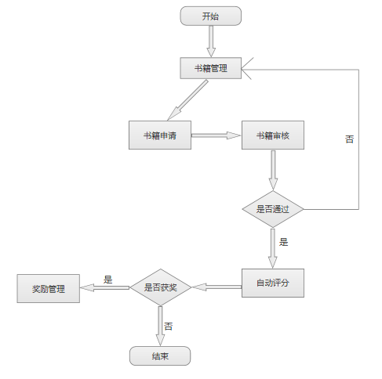

书籍管理:

开始 由科研人员进行发布了的书籍申请,需要填写一系列资料并上传附件到系统,然后科研管理人员可以在系统上看到已经提交的书籍申请,然后科研管理人员在系统可以进行发布的书籍真实查询然后进行审核,通过则对其自动评分加到申请人的科研分数.如果该论文获奖了的话会进入到奖励管理去,由管理员对其进行奖励,奖励的科研分数会再一次加到申请人的科研分数上.如果不通过的话会返回不通过原因

### 4.1.3 专利管理

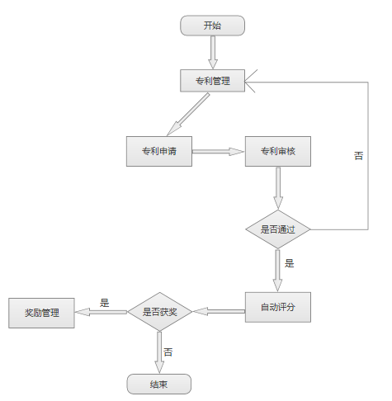

专利管理:

开始 由科研人员进行发布了的专利申请,需要填写一系列资料并上传附件到系统,然后科研管理人员可以在系统上看到已经提交的专利申请,然后科研管理人员在系统可以进行专利真实查询然后进行审核,通过则对其自动评分加到申请人的科研分数.如果该专利获奖了的话会进入到奖励管理去,由管理员对其进行奖励,奖励的科研分数会再一次加到申请人的科研分数上.如果不通过的话会返回不通过原因

## 4.2 科研项目管理

### 4.2.1 项目发布管理

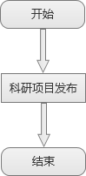

项目发布管理:

由科研管理人员进行项目发布,发布时需要填写项目等级,以及项目资金拨款等

可以查看已经发布的项目,发布的项目不能修改

### 4.2.2 项目申报管理

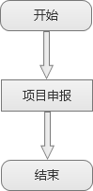

项目申报管理:

科研人员可以在已经发布的项目中进行项目申报,申报时需要提交预算经费等一系列需要提交的资料.

可以查看已经申报的项目,其中分为未通过项目和已通过项目,其中未通过项目包括未处理和不通过,其中不通过会返回不通过原因,而已通过项目会生成一张项目信息详细情况表(包括组成人员,排名,分值等).

### 4.2.3 项目审核管理

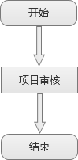

项目审核管理:

科研管理人员会审核科研人员提交的项目申报,如果批准的话会给申请的科研人员按权重给予科研分数计分.

驳回的话需要返回驳回原因

可以查看所有的项目申请,(可以分为已处理和未处理)

### 4.2.4 项目报告管理

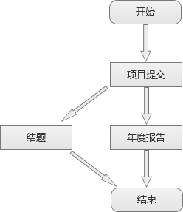

项目提交管理:

科研人员申报下来的项目需要进行提交报告.提交报告分为年度提交报告和结题报告,其中年度报告是每年报告一次项目的进度以及经费情况.

结题报告就是对要结束的项目的总结报告,其中准备的资料包裹经费使用情况等.

可以查看已经提交的项目报告

### 4.2.5 项目审评管理

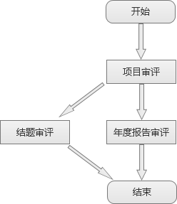

项目审评管理:

科研管理员可以对科研人员提交的项目报告进行审评,结题报告审评完成则此项目完成,会进入到项目成果

可以查看所有的项目报告

### 4.2.6 科研成果管理

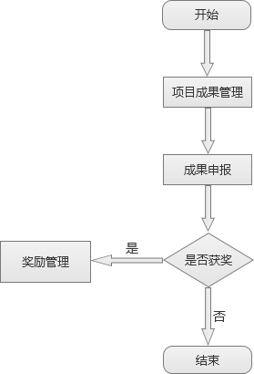

项目成果管理:

科研人员可以进行对其结束的项目成果进行申报,而科研管理人员可以对校级项目进行审评判定其是否获奖,获奖则可进入奖励管理

### 4.2.7 科研经费管理

## 4.3 奖励管理

### 4.3.1 奖励规则管理

### 4.3.2 成果奖励管理

## 4.4 系统管理

### 4.4.1 科研人才管理

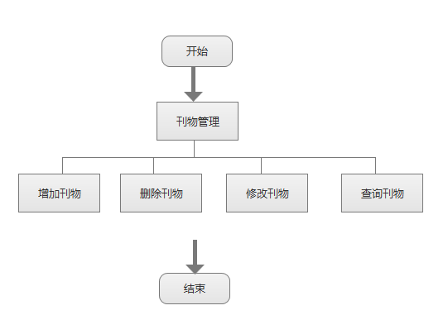

科研人才管理：

就是对用户的增删查该，需要管理员权限才能进行增改删，普通用户只能查看自己的信息（包括最重要的绩效分数）

### 4.4.2 权限管理

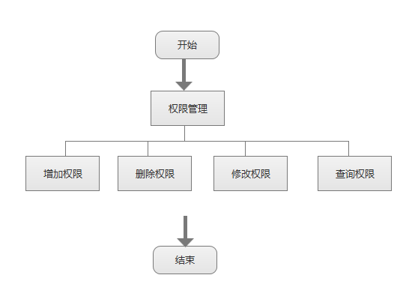

权限管理：

只能系统管理员（超级管理员）能进行此操作，对角色的权限进行管理，可以增删改查

### 4.4.3 评分规则管理

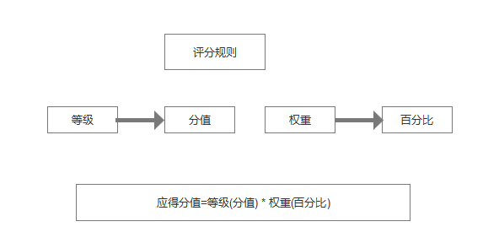

### 4.4.4 刊物等级管理

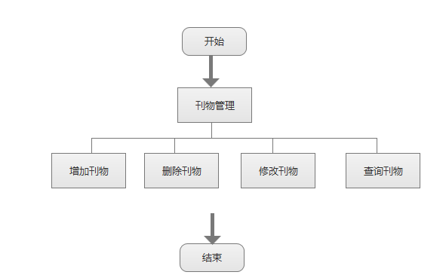

刊物等级管理：

这个功能是由科研管理员进行管理的，是管理论文和书籍申请时发布的刊物，决定了其等级和奖励津贴。而普通用户申请时如果没有该刊物，需要向管理员申请添加此刊物。

**五 运行环境规定**

## 5.1 软件环境

系统软件: Window7/win10, ,服务器: Linux

## 5.2 硬件环境

Pentium III 450以上，258M RAM, 14G HD